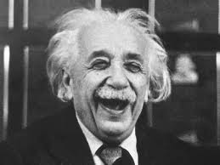
Fyzika

v rámci přírodovědného bloku

Určeno pro budoucí oktávy + 4. A, B

Předmět je POVINNĚ VOLITELNÝ

Časová dotace: 2 hodiny týdně

Pravděpodobný vyučující: někteří z vyučujících fyziky

Předmět je pokračováním základního kurzu fyziky. Náplní je zejména rozšíření učiva fyziky o témata Vlnová optika, Kvantová fyzika, Jaderná a částicová fyzika, Teorie relativity.
Předmět je určen všem zájemcům o fyziku, zejména pak maturantům z fyziky, zájemcům o studium na lékařské fakultě, přírodovědných či technických oborech.

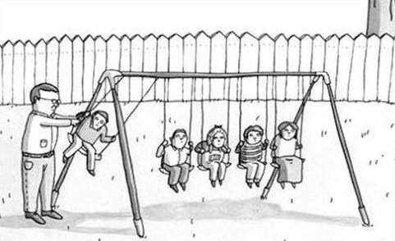
Seminář z fyziky

SEF

Určeno pro budoucí oktávy + 4. ročníky

Předmět je VOLITELNÝ povinně i nepovinně

Časová dotace: 1 dvouhodinovka týdně

Pravděpodobný vyučující: někteří z vyučujících fyziky

Seminář je zaměřen na opakování gymnaziálního učiva fyziky k maturitní zkoušce.
Seminář je určen zejména studentům, kteří zvolí fyziku jako maturitní předmět nebo studentům, kteří skládají zkoušku z fyziky v rámci přijímacího řízení na vysokou školu (lékařská fakulta), případně fyziku budou potřebovat při studiu na vysoké škole (VUT technické obory).

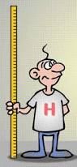
Přírodovědná cvičení – fyzika

Určeno pro budoucí sexty + 2. A, B na dva roky

Časová dotace: 1 dvouhodinovka týdně, střídá se CHE, BIO, FYZ (vychází 1 dvouhodinovka na cca 3 týdny)

Předmět je POVINNĚ VOLITELNÝ

Pravděpodobní vyučující:
někteří z vyučujících fyziky

Studenti řeší experimentální úlohy podle zadaných návodů, seznámí se s laboratorní technikou, naučí se zpracovávat svá měření a ze svého měření vypracovat protokol.
Dovednosti získané v tomto předmětu uplatní studenti na vysokých školách přírodovědného a technického zaměření i studenti lékařské fakulty.

